Музыкально-образная театрализация.
"Петушок и бобовое зёрнышко"

Русская народная сказка

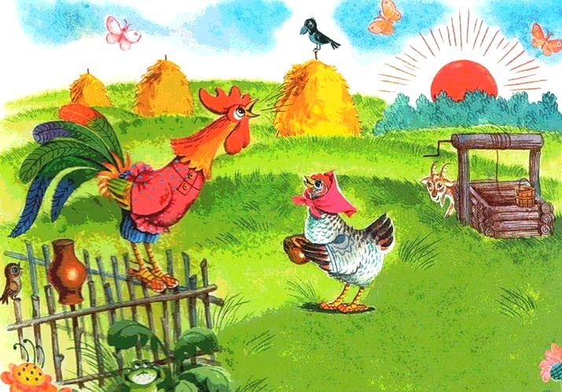
АВТОРЫ – воспитатель Суптеля Н. В., музыкальный руководитель Тапилина И. О.

Участники: дети 2й младшей группы, музыкальный руководитель, воспитатели.
Цель: Способствовать развитию художественного восприятия дошкольников через выявление новых смысловых и художественных оттенков в известных литературных произведениях.
Задачи:
- Развивать выразительность движений и речи.
- Развивать музыкальные способности.
- Учить средствами жестов и мимики передавать наиболее характерные черты персонажей сказки, расширять «словарь» жестов и мимики.
- Учить распознавать эмоциональные состояния по мимике: радость, грусть, страх и т.д.
- Развивать внимание, связанное с координацией слухового и двигательного анализаторов.

Предварительная работа:
- Чтение русской народной сказки " Петушок и бобовое зёрнышко".
- Просмотр мультфильма по сказке.
- Исследование с детьми звучания – ДМИ, фортепиано, ударных инструментов.
- Изучение с детьми различных видов кукольного театра: перчаточного, ложкового, настольного,
плоскостного.
Оборудование:
- атрибуты на голову персонажей сказки;
-детские музыкальные инструменты;
-атрибуты для музыкальных игр.

Действующие лица: Петушок, Курочка, Хозяйка, Хозяин, Бурёнка, Кузнец – дети (кукловоды).
Ведущий – взрослый.

Литература:
Русские сказки. Дидактические и демонстрационные материалы на русском языке для детей 3-4 лет.
М.: Ювента, 2013.
Развитие игровой деятельности Н.Ф Губанова. 2014.
Музыкальная и театрализованная деятельность в ДОУ. Л. А. Горохова, Т. Н. Макарова. Творческий центр Сфера М. 2005.
Ход мероприятия.
На сцене изба (левая сторона), лужайка (правая сторона)
Ведущий. Жили - были Хозяин с Хозяюшкой и были у них Петя – петушок, курочка
Пеструшка и корова Бурёнка.
Вот однажды утром разбудило солнышко петушка. Вышел он во двор и громко
закукарекал. Давайте все вместе изобразим петушка.
Пластическое упражнение «ПЕТУШОК».

Петух. (ребёнок в шапочке петушка)
Я – весёлый петух, у меня отличный слух!
Ни козе, ни индюку так не спеть: «Ку-ка-ре-ку!»
Ведущий. Услышали петушка и проснулись курица, щенок, кошка и корова.

Ритмопластический этюд «Домашние животные».
Ведущий договаривается с детьми о том, что когда звучит музыка
щенка, то они имитируют движения щенка, если звучит музыка кошки, то
они имитируют движения кошки и т.д. Под музыку дети идут по кругу, на
предложенную музыку дети имитируют соответствующие движения.

Ведущий. Нашел петушок зернышко и стал его клевать, а курочка приговаривает:
Курочка: Петя, не торопись!
Ведущий. Ребята, давайте покажем, как испугалась курочка, как нахмурился петушок.
Упражнение «МАСКИ».
Дети закрывают лицо руками. Открывая его, «надевают» заданные Маски.

Ведущий. Не послушался петушок, быстро склевал зернышко и подавился.
Побежала курочка к хозяйке, а хозяйка ушла на базар. Давайте
поможем курочке найти хозяйку.
Упражнение «ТРОПИНКА» (разнохарактерная музыка)
Все дети друг за другом «змейкой» по воображаемой тропинке. По
команде взрослого они переходят воображаемые препятствия.
- Спокойно идем по тропинке (хороводный шаг)
- Вдруг появились лужи (прыжки)
- Вдруг перед нами ручей, через него перекинут мостик с перилами, перейдем мостик, держась за перила (шаг «пяточка к носочку»)
- Болото (шаг с высоким подниманием колена)

Ведущий. Вот мы и пришли на базар, куда пошла хозяйка. А на базаре продают разные
товары, даже весёлые музыкальные инструменты!
Игра на инструментах (русская народная мелодия)

Ведущий. Нашла курочка хозяйку. И стала её просить.
Курочка. Хозяйка, дай маслица смазать петушку горлышко!
Подавился петушок бобовым зернышком.
Хозяйка. Беги скорей к корове Бурёнке. Попроси у нее молока, чтобы я сбила маслице.
Ведущий. Побежала курочка к Бурёнке. И стала её просить.
Курочка. Коровушка Бурёнушка, дай мне молочка для хозяюшки, чтобы сбила она
маслице для петушка.
Бурёнка. Сходи сначала к хозяину, пусть даст мне свежей травки.
Ведущий. Побежала курочка к хозяину. А он сам навстречу идет.
Игра-диалог.
- Куда, хозяин, идёшь?
- Иду сено косить.
- На что тебе сено?
- Коровок кормить.
- На что тебе коровы?
- Молоко доить.
- А зачем тебе молоко?
- Ребяток кормить.
Игра «РАССКАЖИ СТИХИ РУКАМИ».
Дети стараются без слов, с помощью пантомимы, показать, что делает
хозяин в игре-диалоге.
Ведущий. Курочка подбежала к хозяину.
Курочка. Хозяин, дай коровушке сочной травы.
Хозяин. А зачем?
Курочка. Она даст молочка хозяйке, хозяйка собьет маслице для петушка.
Подавился петушок бобовым зернышком.
Хозяин. Рад бы, да нет у меня косы. Сходи-ка, курочка, к кузнецу.
Ведущий. Побежала курочка к кузнецу.
Курочка: Кузнец, кузнец, дай хозяину косу.
Кузнец. А зачем?
Курочка: Хозяин накосит травы для коровушки, коровушка даст молока для хозяйки,
хозяйка собьет маслице, смажем петушку горлышко - подавился петушок
бобовым зернышком.
Кузнец. Косу подбить надо.
Ведущий. Ребята, давайте поможем кузнецу.
Речевое упражнение «МОЛОТКИ».
Слова Движения
Тук-токи, тук-токи! - Ритмично стучат указательным пальцем
Застучали молотки. одной руки о ладонь другой.
Туки-туки-туки-точки! - Ритмично постукивают кулачком о
Застучали молоточки. кулачок.
Туки-ток, туки-ток! - Ритмично хлопают руками.
Так стучит наш молоток.

Ведущий. Дал кузнец хозяину косу. Хозяин накосил травы для коровы.
Дыхательное упражнение «КОСАРИ».
Дети имитируют косьбу травы, произнося на длинном выдохе звуки ш- ш-ш, с-с-с.
Ведущий. Коровушка траву съела и дала молока. Хозяйка сбила из молока маслице.
Речевое упражнение «МИКСЕР».
Дети имитируют работу миксера, на выдохе произносят з-з-з, ж-ж-ж.

Ведущий. Надо все отдать курочке.
Игра «ВОЗЬМИ И ПЕРЕДАЙ».
Дети выстраиваются в одну линию. Ведущий предлагает вообразить и
показать телом различные движения, каждый передает соседу:
- гвоздик;
- охапку сена;
- тяжелое ведро с молоком;
- тарелочку с маслом.
Ведущий следит, чтобы поза, степень напряжения мышц тела
соответствовали тяжести и объему передаваемых предметов.

Ведущий. Смазала курочка петушку маслом горлышко. Проскочило бобовое зернышко.
Очнулся петушок, взлетел на забор и закричал.
Петух. Ку-ка-ре-ку! Всех со мной играть зову!
Музыкально-пластическая игра с пением «ПЕТУХ ВО ДВОРЕ»
Слова Движения
Трух-тух, трух-тух, Дети под музыку ходят по кругу, поют,
Ходит по двору петух.
Сам со шпорами. Петух движется противоходом.
Хвост с узорами.
Под окном стоит,
На весь двор кричит.
Кто услышит, тот бежит.
Ку-ка-ре-ку!
По окончании стихотворения петух салит детей.
Петух. Спасибо, что выручили меня!
Ведущий. Вот мы и побывали в сказке. Понравилось вам наше путешествие?
Что было интересного? Что запомнилось? Хотели бы вы еще поиграть?
До встречи в новой сказке!

